«СОГЛАСОВАНО»  Начальник Отдела образования Администрации Нелидовского района  Э.Н. Кротов  дата подпись ФИО  «СОГЛАСОВАНО»  Начальник ОГИБДД ОВД по Нелидовскому району  Ю.Ю. Споран  дата подпись ФИО |  |  | «УТВЕРЖДАЮ»  Директор Селянской школы:  Л.А. Быстрова  дата подпись ФИО

ПАСПОРТ
дорожной безопасности
Муниципального бюджетного общеобразовательного учреждения
Селянской средней общеобразовательной школы
_____________________________________________________
(наименование образовательного учреждения)

2017 г.
Общие сведения

Муниципальное бюджетное общеобразовательное учреждение

Селянская средняя общеобразовательная школа
________________________________________________________________
Тип ОУ ____общеобразовательное учреждение
Юридический адрес ОУ:
172512, Тверская область, Нелидовский район, д.Сёлы,
ул. Юбилейная, д.1
Фактический адрес ОУ:
172512, Тверская область, Нелидовский район, д.Сёлы,
ул. Юбилейная, д.1

Руководители ОУ:
Директор (заведующий) Быстрова Любовь Александровна 8 (48266) 21143
(фамилия, имя, отчество) (телефон)
Заместитель директора
по учебной работе _____________нет______________ _______________
(фамилия, имя, отчество) (телефон)
Заместитель директора
по воспитательной работе Соловьёва Людмила Сергеевна 8(48266) 21183
(фамилия, имя, отчество) (телефон)

Ответственные работники
муниципального органа
образования Начальник Отдела образования
Администрации Нелидовского района Кротов Эдуард
Николаевич
(должность) (фамилия, имя, отчество)
8(48266)53239
(телефон)
Ответственные от
Госавтоинспекции Начальник ОГИБДД ОВД
по Нелидовскому району Споран Ю.Ю.
(должность) (фамилия, имя, отчество)

8(48266) 57734
(телефон)

Ответственные работники за мероприятия по профилактике детского
травматизма

Заместитель директора
по технике безопасности Суворова Н.И.
(фамилия, имя, отчество)
8(48266)21183
(телефон)

Руководитель
ООО «Дорсервис»
(фамилия, имя, отчество) (телефон)
Минин Александр Васильевич 84826623201

Количество учащихся 23
Наличие уголка по БДД имеется, рекреация (1-й этаж школы)
(если имеется, указать место расположения)
Наличие класса по БДД нет
(если имеется, указать место расположения)
Наличие автогородка (площадки) по БДД нет

Наличие автобуса в ОУ имеется (1 единица)
(при наличии автобуса)
Владелец автобуса Селянская школа
(ОУ, муниципальное образование и др.)

Время занятий в ОУ:
1-ая смена: 8:45 – 14:15 (15-05)

Телефоны оперативных служб:

- - единый телефон службы спасения;
- – телефон службы охраны правопорядка;
- – телефон службы охраны здоровья;
8(48266) 5-11-22– ЕДС.

Содержание
- План-схемы ОУ.
- район расположения ОУ, пути движения транспортных средств и детей (учеников, обучающихся);
- организация дорожного движения в непосредственной близости от образовательного учреждения с размещением соответствующих технических средств, маршруты движения детей и расположение парковочных мест;
- маршруты движения организованных групп детей от ОУ к стадиону, парку или к спортивно-оздоровительному комплексу;
- пути движения транспортных средств к местам разгрузки/погрузки и рекомендуемых безопасных путей передвижения детей по территории образовательного учреждения.

- Информация об обеспечении безопасности перевозок детей специальным транспортным средством (автобусом).
  - общие сведения;
  - маршрут движения автобуса до ОУ;
  - безопасное расположение остановки автобуса ОУ.

III. Приложения:

I. План-схема Селянской школы
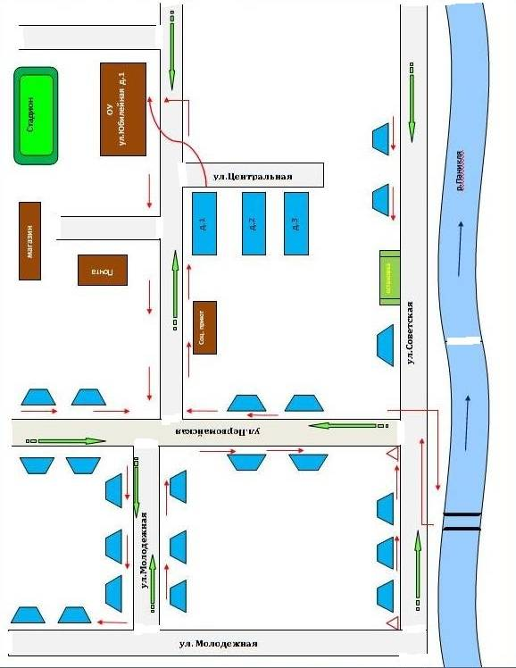
План-схема района расположения Селянской школы,
пути движения транспортных средств и детей (учеников)

- жилая застройка - движение транспортных средств

- проезжая часть - движения детей (учеников) в (из) ОУ

Схема организации дорожного движения в непосредственной близости от образовательного учреждения с размещением соответствующих технических средств, маршруты движения детей и расположение парковочных мест

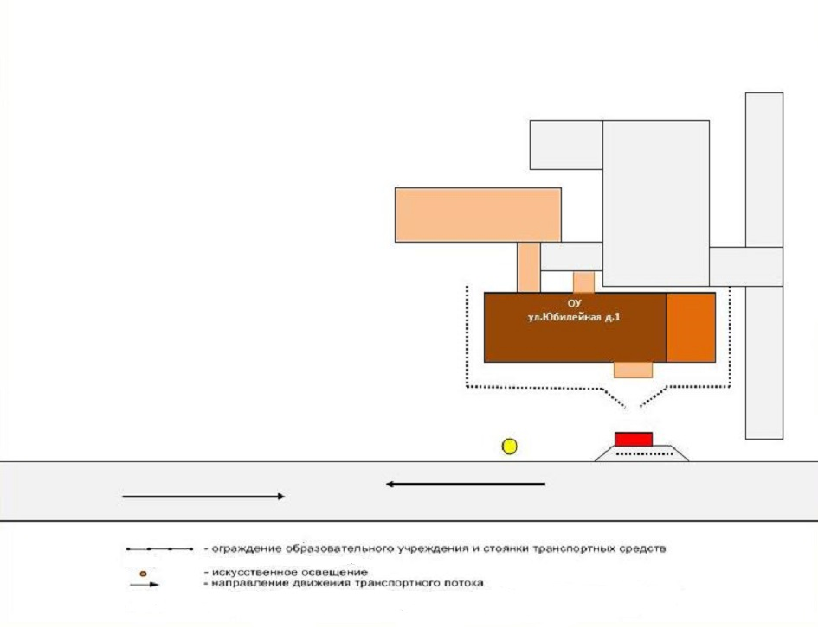

Маршруты движения организованных групп детей от Селянской школы к стадиону, парку или к спортивно-оздоровительному комплексу

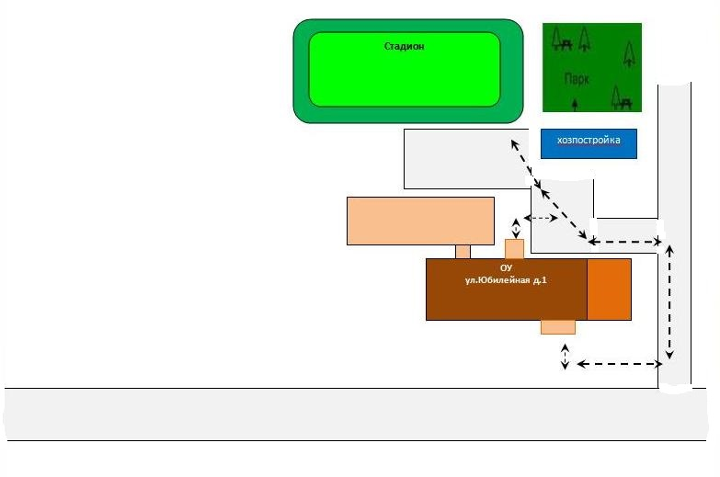

Пути движения транспортных средств к местам разгрузки/погрузки и рекомендуемые пути передвижения детей по территории образовательного учреждения

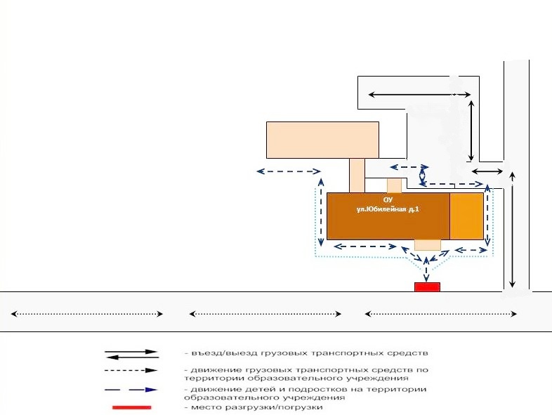

II. Информация об обеспечении безопасности перевозок детей специальным транспортным средством (автобусом).

Общие сведения

Марка _____ПАЗ
Модель _________32053 -70
Государственный регистрационный знак _____ Н 823 РН 69
Соответствие конструкции требованиям, предъявляемым к школьным автобусам соответствует
________________________________________________________________

1. Сведения о водителе автобуса

Фамилия, имя, отчество | Принят на работу | Стаж в кате-гории D | Дата пред- стоящего мед. осмотра | Период проведения стажировки | Повыше-ние ква- лификации | Допущен- ные нару- шения ПДД
Кирилов  Анатолий  Иванович | 07.02.2014г. | 26 лет | 20.07.2018г. | С 05.11.2013г. по 12.11.2013 | 03.06.2017г. | нет

2. Организационно-техническое обеспечение

1) Лицо, ответственное, за обеспечение безопасности дорожного движения: Быстрова Л.А, директор школы,
назначено приказом по школе от 14.01 2010 г.,
прошло аттестацию 03.12.2014 г., удостоверение № 4948.

2) Организация проведения предрейсового медицинского осмотра водителя:
осуществляет ГБУЗ «НЦРБ»
(Ф.И.О. специалиста)
на основании договора от 31.12.16г. с ГБУЗ «НЦРБ»
действительного до 31.12.17г.

3) Организация проведения предрейсового технического осмотра транспортного средства:
осуществляет механик ОТК школы Быстров М.С.
(Ф.И.О. специалиста)
на основании удостоверения № 6187 от 17.01.2017г.
действительного до 17.01.2021г.; приказ по школе №88 от 10.01.2012 г.

4) Дата очередного технического осмотра ____01_февраля 2018г.
____________________________
____________________________

5) Место стоянки автобуса в нерабочее время на охраняемой территории образовательного учреждения
меры, исключающие несанкционированное использование _____________
________________________________________________________________
________________________________________________________________

3. Сведения о владельце

Юридический адрес владельца Тверская обл., Нелидовский район, д. Сёлы, ул. Юбилейная, д.1
Фактический адрес владельца Тверская обл., Нелидовский район, д. Сёлы, ул. Юбилейная, д.1

Телефон ответственного лица 8(48266) 53239

4. Сведения об организациях, осуществляющих перевозку детей специальным транспортным средством (автобусом)

Рекомендуемый список контактов организаций, осуществляющих перевозку детей специальным транспортным средством (автобусом).

5. Сведения о ведении журнала инструктажа

Журнал инструктажа имеется

Маршрут движения автобуса Селянской школы

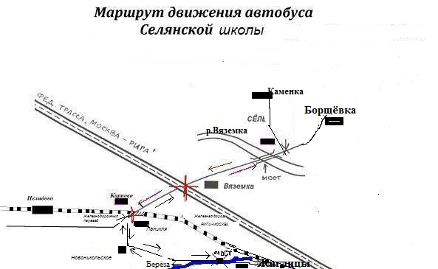

- место посадки/высадки

- маршрут движения автобуса ОУ

Безопасное расположение остановки автобуса у Селянской школы

